Заречная Клавдия Андреевна
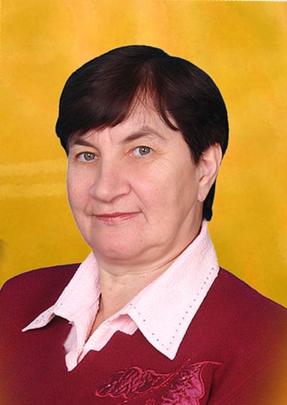
Веселая, энергичная, неистощимая на выдумки, преданная своей профессии, мастер своего дела – такой знают Заречную Клавдию Андреевну в педагогическом коллективе Мокрушанской школы.
Клавдия Андреевна родилась в 1954 году в деревне Александровка Советского района Курской области.
С детства она мечтала стать учителем, и непременно учителем русского языка.
Окончив в 1970 году Грязновскую среднюю школу Советского района, Клавдия Андреевна с 1970 года по 1974 год училась в Рыльском педагогическом училище. В 1974 году по распределению Курского областного отдела образования Клавдия Андреевна приехала в Мокрушанскую школу учителем русского языка и литературы. Так далекая сельская школа стала для неё единственной. Продолжая учёбу на факультете русского языка и литературы Курского педагогического института, Клавдия Андреевна с 1975 года по 1978 год была и учителем русского языка, и пионерской вожатой. С 1984 года по 1986 год Клавдия Андреевна – директор Мокрушанской восьмилетней школы.
Главной своей задачей Заречная Клавдия Андреевна считает приобщение учащихся к тайнам родного языка, воспитание грамотного человека, знающего и любящего русский язык. Одна из причин успехов Клавдии Андреевны творческий, вдумчивый с полной отдачей труд. Главное в том, что нет такого дела, к которому Клавдия Андреевна отнеслась бы формально, «для галочки», не вложив в него всю свою душу. Наверное, потому ее так и любят ученики, уважают и ценят родители и коллеги.
Уроки Заречной Клавдии Андреевны отличаются интенсивностью, хорошим темпом, энтузиазмом, логической завершенностью, разнообразием форм и методов. Глубокие и прочные знания всем учащимся – вот девиз Клавдии Андреевны. На её уроках нет скучающих лиц, даже нет невнимательных, потому что уроки построены так, что позволяют детям почувствовать себя исследователями. Темпераментная, общительная, Клавдия Андреевна умеет увлечь за собой своих воспитанников. «Наша классная, самая классная», так говорят о ней ее ученики, у которых она была классным руководителем.
За добросовестное отношение к работе Заречная Клавдия Андреевна не раз отмечалась благодарностями администрации школы, а в 1996 году Заречной Клавдии Андреевны было присвоено звание «Отличник народного просвещения».

